Ngày soạn:
Ngày giảng:
6A1 | 6A2 | 6A3 | 6A4
TIẾT 30

CHỦ ĐỀ 7: ÂM NHẠC NƯỚC NGOÀI

VẬN DỤNG - SÁNG TẠO

I. MỤC TIÊU:
1. Kiến thức:
- HS vận dụng các những kiến thức, năng lực, phẩm chất để thể hiện những nội dung và yêu cầu của chủ đề.

2. Năng lực:
* Năng lực chung:
+ Tự chủ - Tự học: Chủ động, tích cực thực hiện những công việc của bản thân trong học tập nội dung nhạc lý, tìm các động tác phù hơp với nội dung bài hát “Những ước mơ”
+ Giao tiếp - Hợp tác: Sử dụng ngôn ngữ kết hợp để trình bày ý tưởng và thảo luận về nhiệm vụ học tập, hiểu rõ nhiệm vụ của nhóm...
+ Giải quyết vấn đề và sáng tạo: Giải quyết vấn đề và sáng tạo thông qua nhiệm vụ học tập được giao như Sáng tạo động tác phụ họa, sáng tạo trong cách gõ đệm cho bài hát, vẽ tranh theo chủ đề, trò chơi.....

* Năng lực đặc thù:
- Thể hiện âm nhạc: Đọc hoàn chỉnh Bài đọc nhạc số 5 kết hợp gõ đệm, đánh nhịp ¾ ; xác định được các các bậc chuyển hóa và dấu hóa; biểu diễn theo nhóm vận động phù hợp với nhịp điệu cho Bài đọc nhạc số 5.
- Cảm thụ và hiểu biết: Biết đọc nhạc và hát đúng tính chất, sắc thái, gõ đệm, cảm nhận và nhận biết được các các bậc chuyển hóa.
- Ứng dụng và sáng tạo âm nhạc: Biết tự ứng tác lời dựa trên âm hình tiết tấu bài đọc nhạc số 5, sáng tạo đọc nhạc kết hợp vận động theo nhịp.
3. Phẩm chất:
- Nhân ái: HS có ý thức, trách nhiệm, hỗ trợ nhau tham gia các hoạt động trong giờ học.
- Chăm chỉ: Thường xuyên thực hiện nhiệm vụ cá nhân, học và tìm hiểu tốt các nội dung
- Trách nhiệm: Hoàn thành nhiệm vụ thu thập các dữ liệu liên quan đến bài học mà bản thân được phân công.
- Trung thực: Báo cáo được kết quả đã thu thập một cách chính xác, khách quan cho giả thuyết đã đặt ra.
      - THIẾT BỊ DẠY HỌC VÀ HỌC LIỆU
        - Giáo viên: SGV, đàn phím điện tử, phương tiện nghe – nhìn và các tư liệu/ file âm thanh phục vụ cho tiết dạy.
        - Học sinh: SGK Âm nhạc 6, nhạc cụ gõ, luyện tập và chuẩn bị các nội dung GV đã giao từ tiết học trước.
      - TIẾN TRÌNH DẠY HỌC
        - Ổn định trật tự (2 phút)
        - Kiểm tra bài cũ: Đan xen trong giờ học.
        - Bài mới ( 40 phút)
KHỞI ĐỘNG
a. Mục tiêu:
- HS được vận động cơ thể, khởi động giọng, tạo tâm thế thoải mái, hào hứng, vui vẻ trước khi vào bài học mới.
- Phát triển năng lực thể hiện âm nhạc; ứng dụng các động tác vào vận động theo nhịp điệu bài hát.
b. Nội dung:
- HS hát và vận động cơ thể theo nhịp điệu bài hát Hãy để mặt trời luôn chiếu sáng hoặc bài Auld Lang Syne
c. Sản phẩm:
- HS hứng thú, tự tin, trình bày bài hát thuần thục có cảm xúc, vận dụng linh hoạt các động tác cơ thể kết hợp.
d. Tổ chức thực hiện
Hoạt động của GV và HS | Nội dung
- GV mở file âm thanh cho HS hát và vận động cơ thể bài hát Hãy để mặt trời luôn chiếu. Hoặc vận động theo nhịp điệu bài Auld Lang Syne
- GV dẫn dắt vào bài học .
HÌNH THÀNH KIẾN THỨC MỚI
(Không có kiến thức mới)
LUYỆN TẬP - VẬN DỤNG - SÁNG TẠO
a. Mục tiêu:
- Nhận biết, định nghĩa cung và nửa cung, nhận biết, định nghĩa khái niệm Bậc chuyển hóa, dấu hoá
- Biết đọc nhạc kết hợp gõ phách, ghép lời chính xác bài đọc nhạc số 5. Biết tự ứng tác lời dựa trên âm hình tiết tấu bài đọc nhạc số 5, sáng tạo đọc nhạc kết hợp vận động cơ thể theo nhịp điệu của bài nhạc .
- Biết dùng những kiến thức, kỹ năng để giải quyết nhiệm vụ học tập được giao. Phát triển năng lực hiểu biết, cảm thụ, thực hành, ứng dụng, sáng tạo âm nhạc.
b. Nội dung: Học sinh thực hành theo định hướng của giáo viên.
c. Sản phẩm: Học sinh tham gia luyện tập một cách vui vẻ
d. Tổ chức thực hiện : Phương pháp dạy học: Hợp tác
Kĩ thuật dạy học: Chia nhóm
Hoạt động của GV và HS | Nội dung
* Giao nhiệm vụ :  - GV hướng dẫn HS quan sát phần 1 sgk tr.58, yêu cầu HS tìm nốt nhạc điền vào chỗ trống sao cho đúng kí hiệu.  * Thực hiện nhiệm vụ:  - HS theo dõi SGK và nhận biết  - GV gọi một vài bạn trả lời.  - Nhắc lại khái niệm Cung và nửa cung.  - HS thực hiện yêu cầu.  * Báo cáo :  - GV mời HS trả lời  - HS nhận xét cho bạn. GV cùng HS trao đổi và chốt lại các ý kiến đúng/ phương án sửa sai.  * Kết luận – nhận định :  - GV nhận xét, đánh giá.  - GV có thể nâng cao bài tập lên với các cao độ khác nhau có sử dụng dấu thăng và dấu giáng.  - Khuyến khích thưởng điểm cho HS có phần trả lời tốt. | a. Tìm nốt nhạc phù hợp với kí hiệu có sẵn  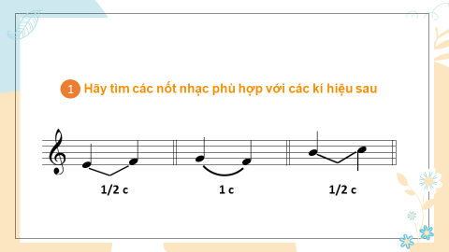
* Giao nhiệm vụ :  - GV hướng dẫn HS quan sát phần 2 sgk tr.58, yêu cầu HS tìm nốt các nốt chuyển hóa.  * Thực hiện nhiệm vụ:  - HS theo dõi SGK và nhận biết  - GV gọi một vài bạn trả lời.  - Nhắc lại khái niệm Bậc chuyển hoá  - GV đàn giai điệu nét nhạc sgk tr.58, HS đọc  * Báo cáo :  - GV mời HS trả lời  - HS nhận xét cho bạn. GV cùng HS trao đổi và chốt lại các ý kiến đúng/ phương án sửa sai.  - HS vỗ tay theo phách mạnh, kết hợp đọc theo giai điệu của nét nhạc (2-3 lần)  * Kết luận – nhận định :  - GV nhận xét, đánh giá.  - Khuyến khích thưởng điểm cho HS có phần trả lời tốt. | b. Tìm nốt nhạc chuyển hóa  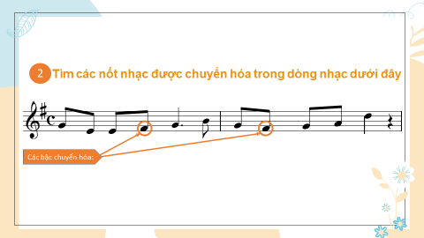
* Giao nhiệm vụ :  - GV mở tiết tấu đàn nhịp ¾ hoặc nền nhạc bài đọc nhạc số 5.  - GV hướng dẫn HS luyện tập theo nhóm với yêu cầu: sáng tạo một vài động tác vận động cơ thể theo tiết tấu và nhịp điệu bài đọc nhạc.  * Thực hiện nhiệm vụ:  - HS đọc nhạc kết hợp với gõ đệm theo phách bài đọc nhạc số 5. Sau đó ghép lời hát (1-2 lần).  - HS cầm sách đọc và vận động nhẹ nhàng theo giai điệu bài TĐN số 5  - HS luyện tập theo nhóm  * Báo cáo :  - GV gọi các nhóm lên biểu diễn  - GV mời HS tự đánh giá cá nhân/ nhóm.  - GV nhận xét, đánh giá phần trình bày của các nhóm, tuyên dương các nhóm có phần biểu diễn tốt, khích lệ động viên nhóm chưa tốt. | c. Vận động theo nhịp ¾  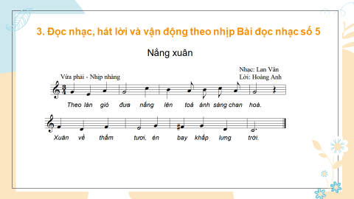
        - Dặn dò, chuẩn bị bài mới (3 phút)
- GV cùng HS nhắc lại các nội dung đã học trong toàn bộ chủ đề.
- HS nêu cảm nhận về các nội dung của bài học qua chủ đề 7 Âm nhạc nước ngoài.
- Chuẩn bị tiết học sau:
+ Tìm hiểu các nội dung của bài tiếp theo, trả lời các câu hỏi: Chủ đề tiếp theo có những nội dung gì? Em đã biết những kiến thức nào trong bài?.
+ Dùng mã QR do GV cung cấp để khai thác học liệu điện tử, nghe và tập hát trước bài hát
Bác Hồ - Người cho em tất cả.

